PRESSRELEASE september 2017

Granatäpple/honungsmelon – ny smak, helt rätt i tiden!
Idag blandas människor och kulturer, därmed även olika traditioner och smaker inom mat och dryck. Välbekanta smaker blandas med nya i spännande kombinationer.
Kiviks Musteri presenterar nu en fruktdryck med smak av Medelhavsfrukter. Smakrikt, syrligt granatäpple kombineras med mild sötma från honungsmelon. Tillsammans ger det en perfekt kombination av syra och sötma i denna uppfriskande fruktdryck för hela familjen.
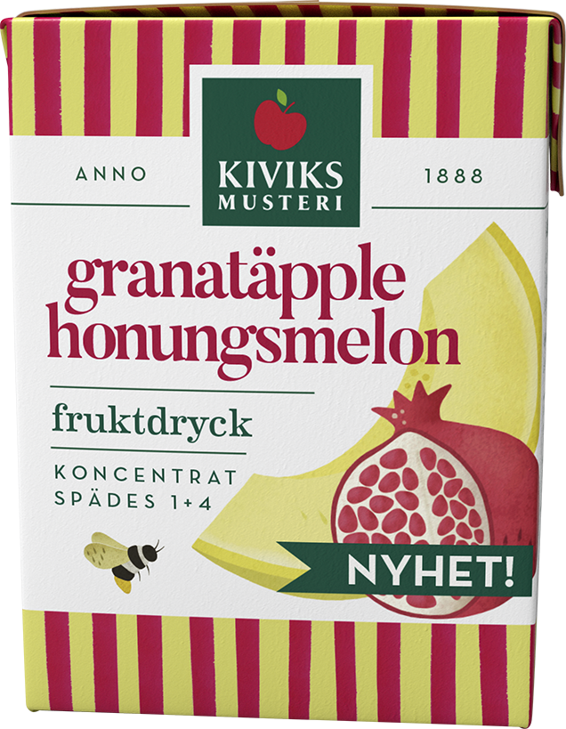
Drycken ingår i Kiviks Musteris populära serie Koncentrerade Fruktdrycker, som idag består av 12 goda smaker.
Gå gärna in och besök oss på www.kiviksmusteri.se. Där kan du läsa mer om alla våra goda produkter.
Granatäpple Honungsmelon, koncentrerad fruktdryck 20 cl.
Spädes 1+4 till 1 liter färdig dryck. Servera gärna kyld.
Produkten lanseras i dagligvaruhandeln den 11 september.
Cirkapris: 5,50 kr
För mer information och varuprov kontakta
Kiviks Musteri förädlar frukt och bär. Vi vet hur man bäst bevarar den goda nyskördade smaken och värnar om allt som är bra i frukt och bär, om välbefinnande och en hållbar framtid – med fyra generationers samlade kunskap, hantverk och nyfikenhet.
I Kivik, där Österlen möter Hanöbuktens kritvita stränder, planterade Henric Åkesson 1888 de äppelträd som skulle bli Sveriges första yrkesmässiga fruktodling. Han lade samtidigt grunden till familjeföretaget Kiviks Musteri. Idag är platsen ett populärt besöksmål, med fler än 200.000 människor som varje år vill uppleva Musteributiken, Restaurang Kärnhuset, Äpplets Hus, Stinas Café, våra vackra trädgårdar och äppelodlingar. Kiviks Musteri driver också Solnäs Gård utanför Lund, en av Sveriges största fruktodlingar med gårdsbutik och café. Vi är idag Nordens ledande musteri med tillverkning i Kivik, Stenhamra och Kristvallabrunn.
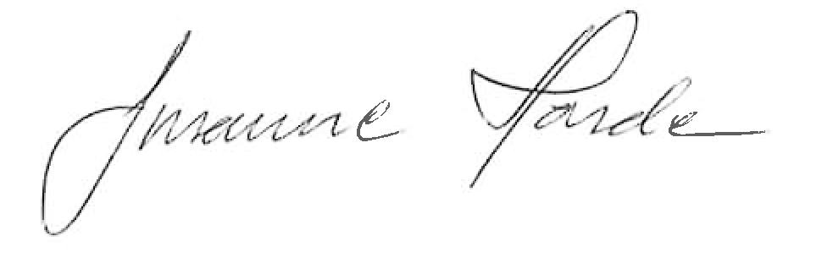

Susanne Harde
Produktchef
Kiviks Musteri AB
Tel: 0414-719 92
Mobil: 072-52 71 976
E-mail: susanne.harde@kiviksmusteri.se

Kiviks Musteri på MyNewsdesk. http://www.mynewsdesk.com/se/pressroom/kiviks_musteri_ab

